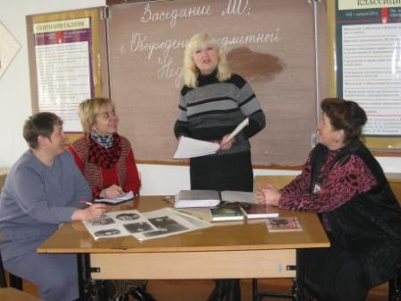

Одной из составляющих работы МО общественно-гуманитарного цикла является развитие творческих способностей учащихся, привитие интереса к предмету, формирование функциональной грамотности и подготовка учащихся к социальной адаптации. Этому способствуют такие формы работы, как творческие конкурсы, олимпиады, викторины, семинары и др. В этом году традиционно была проведена школьная олимпиада по русскому языку в 5 – 9 классах. Результаты распредилились следующим образом:
I место занял Туваев М., ученик 6 класса
II место – Капасова И., ученица 5 класса
I место среди старших классов заняла Стоянова В.,ученица 8 класса
II место – Муравлева Т., ученица 8 класса
III место – Нестеренко А.,ученица 8 класса

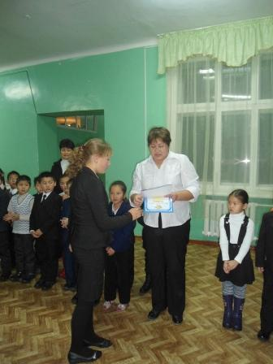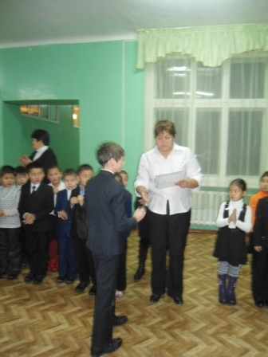

Следует также отметить, что ученик 6 класса Тимофеев Артем участвовал в Интернет-олимпиаде по русскому языку и показал неплохие знания, набрав 23 балла из 30. К 20-летию Независимости Казахстана в школе проводился конкурс сочинений, в котором наши ученики 6 – 9 классов приняли активное участие, лучшие сочинения учениц 8 класса: Муравлевой Т. и Стояновой В. были представлены на городской конкурс сочинений. Также были отмечены удачные сочинения Якименко А., Нестеренко А., Махановой С., Ракишевой М. и многих других учащихся.
Победители олимпиад и конкурса сочинений были отмечены на школьной линейке и награждены Грамотами.

